经济运行简析
2021年，面对复杂严峻发展环境、诸多风险挑战交织，特别是特大洪涝灾害和新冠肺炎疫情交织叠加对经济发展带来的严重冲击，全区上下深入贯彻落实中央、省市各项决策部署，统筹推进疫情防控、灾后恢复重建和经济社会发展，经济发展呈现出较强的韧性，在巨大困难挑战中实现了增长。初步核算，全区生产总值完成746.2亿元，同比增长4.2%。其中，第三产业增加值完成 516.2 亿元，同比增长8%，三次产业结构比为0: 30.8 :69.2 。
一、工业
全年全区规模以上工业增加值同比增长11.6%，其中，轻工业增加值同比增长11.3%；重工业增加值同比增长11.8%；规模以上工业实现主营业务收入327.4 亿元，同比增长15.1%；税金总额完成10.9亿元，同比增长11.8 %；实现利润总额14.3亿元，同比下降27.0 %。
二、固定资产投资
全年全区固定资产投资同比增长0.5%，其中，城镇项目投资同比增长30.9%；房地产开发投资同比下降12.6%。商品房销售同比下降31.5%。
三、消费品市场
全年全区社会消费品零售总额完成276.1亿元，同比增长7.4%。其中，限额以上企业完成154.1亿元，同比增长20%。
四、财政收入和社会事业民生支出
全年全区财政一般公共预算收入完成50.8亿元，同比下降5.76%。收入质量达91.79%。财政一般公共预算支出完成49.9亿元，同比增长12.37%。其中，教育支出同比增长7.5%，科学技术支出同比增长15.26 %，社会保障和就业支出同比下降9.75 %，交通运输支出同比增长79.17%。

全区主要经济指标 （2021年）
指 标 | 单位 | 1-12月份累计 | 比去年同期±%
生产总值 | 万元 | 7462157 | 4.2
第一产业增加值 | 万元 | 56 | 4.0
第二产业增加值 | 万元 | 2300204 | -3.8
第三产业增加值 | 万元 | 5161897 | 8.0
规模以上工业增加值 | 万元 | —— | 11.6
固定资产投资 | 万元 | —— | 0.5
社会消费品零售总额 | 万元 | 2761253 | 7.4
财政一般公共预算收入 | 万元 | 507782 | -5.76
财政一般公共预算支出 | 万元 | 498762 | 12.37
实际利用外商直接投资 | 万美元 | 26249 | 11.1
规模以上工业综合能源消费量 | 吨标准煤 | 346105 | 5.48
单位工业增加值能耗增减率 | % | —— | -5.49
工业用电量 | 亿千瓦时 | 27.5 | -7.7
注：规模以上工业综合能源消费量、单位工业增加值能耗增减率为初步数据，未经省统计局反馈。
全区主要经济指标（分月）
（2021年） 单位：亿元、%
月份 | 生产总值 |  | 固定资产投资 | 一般公共预算收入
月份 | 总量 | 增速 | 累计增速 | 累计总量 | 累计增速
2020年12月 | 709.3 | 1.2 | 10.2 | 54.4 | -1.28
2021年1月 | —— | —— | —— | —— | ——
2月 | —— | —— | 39 | 9.7 | 29.89
3月 | 179.7 | 18.9 | 10.1 | 13.3 | 29.21
4月 | —— | —— | 8.6 | 17.63 | 23.84
5月 | —— | —— | 8.0 | 22.31 | 14.75
6月 | 366.1 | 12.5 | 13.0 | 32.5 | 13.68
7月 | —— | —— | 7.5 | 37.4 | 10.43
8月 | —— | —— | 5.1 | 39.2 | 6.46
9月 | 555.9 | 7.1 | 5.3 | 41.2 | 1.37
10月 | —— | —— | 5.1 | 45.4 | -0.73
11月 | —— | —— | 2.6 | 47.9 | -2.81
12月 | 746.2 | 4.2 | 0.5 | 50.8 | - 5.76
全区主要经济指标（分月）
（2021年） 单位：亿元、%
月份 | 规模以上工业增加值 | 社会消费品零售总额
月份 | 累计增速 | 累计总量 | 累计增速
2020年12月 | -2.4 | 257.2 | -0.7
2021年1月 | —— | —— | ——
2月 | 21.9 | 42.6 | 35
3月 | 18.1 | 66.2 | 30.2
4月 | 17.5 | 89.2 | 25.1
5月 | 17.1 | 111.8 | 20.3
6月 | 15.9 | 135.8 | 18.0
7月 | 15.2 | 157.3 | 15.2
8月 | 13.2 | 178.4 | 11.9
9月 | 10.7 | 201.6 | 10.5
10月 | 9.5 | 226.9 | 9.4
11月 | 10.7 | 250.4 | 7.8
12月 | 11.6 | 276.1 | 7.4

规模以上工业增加值增速

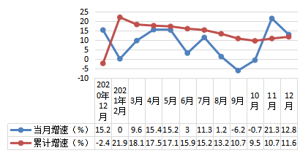
固定资产投资增速

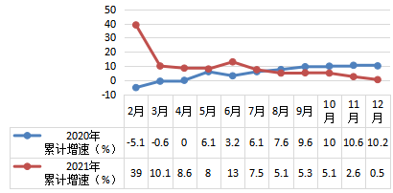

社会消费品零售总额总量及增速

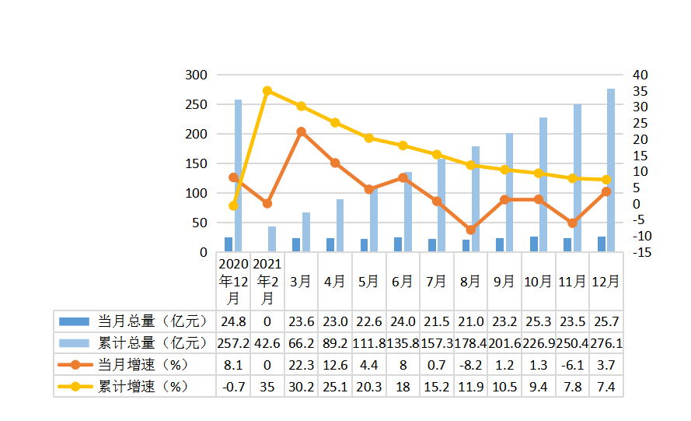
财政一般公共预算收入总量及增速

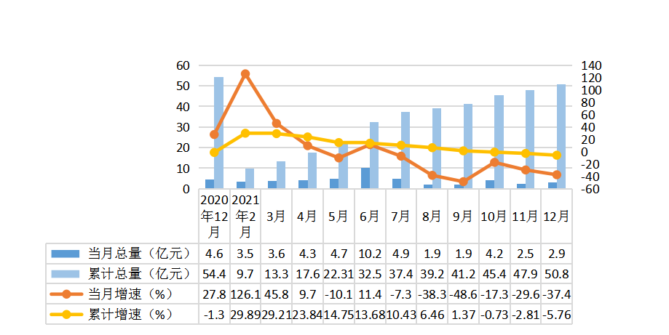
规模以上工业增加值
（2021年）
指 标 | 累计比去年同期±%
工业增加值 | 11.6
# 轻工业 | 11.3
重工业 | 11.8
# 国有控股企业 | 11.6
国有企业 | 13.8
集体企业 | 0.0
股份合作企业 | 0.0
股份制企业 | 0.3
“三资”企业 | 17.1
其他类型企业 | 0.0
# 非公有制 | 12.0
# 大型企业 | 13.7
中型企业 | 3.1
小型企业 | -12.2
# 高技术产业 | 98.4
# 高新技术产业 | -1.1
工业六大主导产业合计 | -4.9
汽车及装备制造业 | -9.5
电子信息工业 | -54.2
新材料产业 | 21.1
注：增长速度按可比价计算。

规模以上工业主要产品产量
（2021年）

指标名称 | 计量单位 |  | 本月止累计 | 累计同比增长%
服装 | 万件 |  | 940.3 | -8.0
金属包装容器 | 吨 |  | 9565.2 | 1.8
自来水生产量 | 万立方米 |  | 38682 | 6.8
混凝土机械 | 台 |  | 13 | -23.5
人造金刚石微粉 | 万克拉 |  | 14504 | 38.4
矿山专用设备 | 吨 |  | 812.2 | -13.2
工业电炉 | 台 |  | 13 | 8.3
商品混凝土 | 立方米 |  | 165142 | 20.7
钢结构 | 吨 |  | 3758.6 | -10.9
工业仪表 | 台 |  | 387270 | 75.8
1-12月份规模以上工业主要经济指标
（2021年）
指 标 |  | 比去年同期±%
亏损企业（个） |  | ——
主营业务收入 |  | 15.1
税金总额 |  | 11.8
利润总额 |  | -27.0
亏损企业亏损额 |  | 13.6倍
应收账款 |  | 61.8
产成品 |  | -7.5
存货 |  | -7.5
产品销售率（%） |  | 0

社会消费品零售总额
（2021年） 单位：万元
指 标 | 本月止累计 | 累计比去年同期±%
社会消费品零售总额 | 2761253 | 7.4
按销售单位所在地分
城镇 | 2761253 | 7.4
乡村 | —— | ——
按行业分
批发业和零售业 | 1859427 | 8.4
住宿业和餐饮业 | 901826 | 5.3
固定资产投资完成额
（2021年）
指 标 | 累计比去年同期±%
固定资产投资 | 0.5
#民间投资 | -11.5
#基础设施投资 | 26.3
#房地产开发投资 | -12.6
按产业分
第一产业 | ——
第二产业 | 131.9
#工业投资 | 121.4
第三产业 | -3.7
按建设性质分
新建 | -0.7
扩建 | -66.8
改建和技术改造 | 190.6
财政收入表
（2021年 ） 单位：万元
指标名称 | 本月止累计 | 同比增长%
财政收入总计 | 507782 | -5.76
一般公共预算收入小计 | 507782 | -5.76
税收收入 | 466102 | -1.40
#增值税 | 175448 | 3.46
企业所得税 | 69935 | 24.59
个人所得税 | 34716 | 5.25
资源税 | 577 | -0.86
城市维护建设税 | 25058 | 3.70
房产税 | 23491 | 35.41
印花税 | 8991 | 4.12
城镇土地使用税 | 9363 | 2.61
土地增值税 | 34699 | -33.01
车船税 | 3741 | 1384.52
耕地占用税 | -342 | —
契税 | 80267 | -21.23
环境保护税 | 44 | -61.06
其他税收收入 | 114 | 11.76
非税收入 | 41680 | -36.91
政府性基金收入合计 | 0 | —
财政支出表
（2021年） 单位：万元
指标名称 | 本月止累计 | 同比增长%
支出总计 | 975980 | 27.27
一般公共预算支出合计 | 498762 | 12.37
一般公共服务支出 | 69236 | -2.62
国防支出 | 332 | -16.16
公共安全支出 | 5232 | -60.31
教育支出 | 112933 | 7.50
科学技术支出 | 7159 | 15.26
文化旅游体育与传媒支出 | 1741 | -4.76
社会保障和就业支出 | 50810 | -9.75
卫生健康支出 | 48086 | 30.09
节能环保支出 | 5752 | -37.77
城乡社区支出 | 150435 | 48.89
农林水支出 | 3199 | -3.41
交通运输支出 | 1084 | 79.17
资源勘探电力信息等支出 | 6072 | 270.92
商业服务业等支出 | 263 | -16.51
自然资源海洋气象等支出 | 1424 | -6.56
住房保障支出 | 22858 | -17.26
粮油物资储备支出 | 310 | -81.40
灾害防治及应急管理支出 | 7541 | 300.27
其他支出 | 4295 | 8.21
政府性基金支出合计 | 477218 | 47.75
文化旅游体育与传媒支出 | 8 | -94.12
城乡社区支出 | 446014 | 48.71
其他支出 | 19951 | 26.59
郑州市县（市）、区主要经济指标（一）

（2021年） 单位：万元
 | 生产总值 |  | 第一产业增加值
 | 本月止累计 | 同比增长% | 本月止累计 | 同比增长%
郑州市 | 12691.02亿元 | 4.7 | 181.69亿元 | 2.5
中原区 | 7462157 | 4.2 | 56 | 4.0
二七区 | 7842329 | 1.3 | 4737 | 8.3
管城区 | 6954022 | 3.0 | 5150 | -1.1
金水区 | 18787621 | 3.1 | 2935 | -30.5
上街区 | 1768000 | 5.1 | 281 | -46.4
惠济区 | 3068486 | 3.1 | 58415 | 8.7
中牟县 | 4481580 | 1.8 | 299535 | 3.1
巩义市 | 9018795 | 7.0 | 135533 | 2.1
荥阳市 | 5542313 | 1.7 | 327663 | 3.4
新密市 | 7132520 | 1.8 | 281957 | 3.3
新郑市 | 7933301 | 5.0 | 287900 | 3.5
登封市 | 4661123 | 0.5 | 281440 | 3.4
经开区 | 12344834 | 5.7 | 13701 | -10.1
高新区 | 5481999 | 3.0 | 974 | -7.0
郑东新区 | 12703024 | 4.8 | 22891 | -4.2
航空港区 | 11728058 | 12.1 | 93706 | -6.9
郑州市县（市）、区主要经济指标（二）

（2021年） 单位：万元
 | 第二产业增加 |  | 第三产业增加值
 | 本月止累计 | 同比增长% | 本月止累计 | 同比增长%
郑州市 | 5039.29亿元 | 3.4 | 7470.04亿元 | 5.6
中原区 | 2300204 | -3.8 | 5161897 | 8.0
二七区 | 1730144 | -10.9 | 6107448 | 5.2
管城区 | 1683703 | -7.5 | 5265169 | 6.6
金水区 | 2185388 | -14.1 | 16599298 | 5.7
上街区 | 841670 | 4.9 | 926050 | 5.4
惠济区 | 1094524 | 0.4 | 1915546 | 4.4
中牟县 | 1153637 | -9.5 | 3028408 | 6.5
巩义市 | 5354807 | 8.5 | 3528455 | 5.0
荥阳市 | 2654812 | -1.0 | 2559838 | 4.4
新密市 | 3636994 | -0.6 | 3213570 | 4.3
新郑市 | 3294064 | 6.9 | 4351336 | 3.7
登封市 | 2088333 | -5.5 | 2291350 | 5.8
经开区 | 9123433 | 6.0 | 3207699 | 4.9
高新区 | 2764662 | 1.0 | 2716364 | 5.1
郑东新区 | 1791578 | -3.9 | 10888555 | 6.3
航空港区 | 8694932 | 16.7 | 2939419 | 1.1
郑州市县（市）、区主要经济指标（三）

（2021年） 单位：万元
 | 规模以上工业增加值
 | 本月同比增长% | 累计同比增长%
郑州市 | 1.4 | 10.4
中原区 | 12.8 | 11.6
二七区 | 5.1 | -1.0
管城区 | -1.1 | -3.8
金水区 | 17.1 | 10.6
上街区 | 3.5 | 10.5
惠济区 | -6.2 | 6.8
中牟县 | -30.7 | -4.5
巩义市 | 13.7 | 15.5
荥阳市 | 15.4 | 2.8
新密市 | 8.6 | 5.4
新郑市 | -3.7 | 6.1
登封市 | -4.5 | -9.0
经开区 | -19.7 | 4.4
高新区 | 9.1 | 12.1
郑东新区 | -1.4 | -4.5
航空港区 | 13.1 | 25.0
郑州市县（市）、区主要经济指标（四）

（2021年1-11月份）
 | 规模以上工业
 | 营业收入  同比增长% | 税金总额  同比增长% | 利润总额  同比增长% | 亏损企业亏损额  同比增长%
郑州市 | 20.8 | 8.5 | -17.6 | 62.3
中原区 | 14.7 | 24.1 | -32.4 | 15.9倍
二七区 | -1.5 | -11.9 | -3.1 | -40.2
管城区 | -5.8 | -8.9 | 80.6 | -82.4
金水区 | 11.7 | -34.7 | -37.6 | 3.2倍
上街区 | 23.2 | 45.3 | -5.8 | 3.7倍
惠济区 | 5.8 | 5.8 | -6.2 | 2.3倍
中牟县 | -1.3 | 37.9 | 1.2倍 | -50.2
巩义市 | 45.2 | 31.2 | 1.3倍 | 23.1
荥阳市 | 9.0 | 19.5 | 转亏 | 88.9
新密市 | 5.9 | -4.0 | -43.9 | 76.6
新郑市 | 12.1 | 16.4 | -66.7 | 9.6
登封市 | -2.4 | -19.6 | 转亏 | 36.5
经开区 | 8.7 | 4.6 | -4.7 | 7.4
高新区 | 16.6 | 3.4 | 3.3 | 64.1
郑东新区 | -5.1 | -18.4 | 转亏 | 7.4倍
航空港区 | 30.0 | 1.1倍 | 9.2 | -17.2
郑州市县（市）、区主要经济指标（五）

（2021年） 单位：万元
 | 固定资产投资 | 其中：房地产投资 | 社会消费品零售总额
 | 同比增长% | 同比增长% | 本月止累计 | 同比增长%
郑州市 | -6.2 | -9.9 | 5389.21亿元 | 6.2
中原区 | 0.5 | -12.6 | 2761253 | 7.4
二七区 | -26.6 | -37.2 | 4987341 | 4.0
管城区 | 0.9 | -9.2 | 5554935 | 7.4
金水区 | -2.4 | -6.8 | 10332752 | 5.5
上街区 | 4.2 | -7.5 | 407974 | 7.0
惠济区 | 3.1 | -13.6 | 2303424 | 4.8
中牟县 | 6.3 | 2.7 | 1723083 | 8.8
巩义市 | 2.5 | 32.1 | 3021638 | 8.3
荥阳市 | 1.3 | 15.5 | 1675453 | 5.4
新密市 | -20.7 | -22.3 | 1958228 | 4.1
新郑市 | -0.5 | -7.1 | 3322438 | 9.2
登封市 | 0.7 | -29.0 | 1665050 | 8.0
经开区 | 0.8 | -4.8 | 4825609 | 4.0
高新区 | -7.8 | -15.2 | 1993451 | 6.7
郑东新区 | -17.5 | -21.2 | 6007369 | 6.9
航空港区 | -7.0 | 15.2 | 1352071 | 4.6
郑州市县（市）、区主要经济指标（六）

（2021年） 单位：万美元
 | 实际利用外商直接投资
 | 本月止累计 | 同比增长%
郑州市 | 486329.99 | 4.4
中原区 | 26249 | 11.1
二七区 | 28270 | 9.2
管城区 | 17256 | 6.2
金水区 | 36269 | 6.5
上街区 | 11300 | 6.2
惠济区 | 20067 | 7.9
中牟县 | 7840 | 14.2
巩义市 | 36850 | 4.1
荥阳市 | 4868 | -75.2
新密市 | 24809 | 5.1
新郑市 | 23988 | 4.2
登封市 | 13600 | 4.6
经开区 | 67555 | 7.8
高新区 | 34275 | 4.2
郑东新区 | 66552 | 14.0
航空港区 | 66583 | 8.6
郑州市县（市）、区主要经济指标（七）

（2021年） 单位：吨标准煤
 | 规模以上工业 综合能源消费量 |  | 单位工业增加值能耗增减率（%）
 | 本月止累计 | 同比增长% | 单位工业增加值能耗增减率（%）
郑州市 | 1301.79万吨标准煤 | -3.71 | -12.78
中原区 | 346105 | 5.48 | -5.49
二七区 | 153148 | 16.00 | 17.17
管城区 | 32330 | -11.52 | -8.03
金水区 | 7296 | 19.94 | 8.45
上街区 | 856305 | 0.61 | -8.95
惠济区 | 73410 | 4.82 | -1.85
中牟县 | 340671 | 13.08 | 18.40
巩义市 | 3252601 | 3.12 | -10.72
荥阳市 | 2115508 | 23.59 | 20.23
新密市 | 2358752 | -2.87 | -7.85
新郑市 | 451280 | 2.08 | -3.79
登封市 | 2368807 | -21.32 | -13.53
经开区 | 290869 | 7.08 | 2.57
高新区 | 196221 | -28.67 | -36.37
郑东新区 | 18349 | -94.41 | -94.14
航空港区 | 156206 | -9.41 | -27.53
注：本表为初步数据，未经省统计局反馈。

郑州市县（市）、区主要经济指标（八）

（2021年） 单位：元
 | 城乡居民人均  可支配收入 |  | 城镇居民人均  可支配收入 |  | 农村居民人均  可支配收入
 | 本月止累计 | 同比 增长 % | 本月止  累计 | 同比 增长 % | 本月止  累计 | 同比 增长 %
郑州市 | 39511 | 6.0 | 45246 | 5.5 | 26790 | 8.1
中原区 | 45507 | 6.4 | 47524 | 6.4 | 28655 | 8.3
二七区 | 46330 | 5.5 | 48381 | 5.3 | 29917 | 7.7
管城区 | 43913 | 5.8 | 45967 | 5.4 | 32300 | 8.1
金水区 | 51526 | 6.2 | 53471 | 6.0 | 32068 | 7.9
上街区 | 49753 | 5.9 | 52454 | 5.9 | 27168 | 7.4
惠济区 | 36986 | 6.1 | 39441 | 6.0 | 31354 | 8.1
中牟县 | 29271 | 6.5 | 35826 | 6.0 | 24186 | 8.3
巩义市 | 33656 | 6.4 | 38497 | 6.4 | 28760 | 8.1
荥阳市 | 31861 | 5.7 | 38408 | 5.1 | 25525 | 8.0
新密市 | 32145 | 6.1 | 38539 | 6.0 | 25560 | 8.2
新郑市 | 33019 | 6.3 | 38950 | 6.1 | 26879 | 8.3
登封市 | 29958 | 5.6 | 37325 | 5.2 | 22950 | 7.6
经开区 | 44424 | 6.1 | 46949 | 6.0 | 29843 | 7.8
高新区 | 43626 | 5.9 | 46091 | 5.6 | 28347 | 8.0
郑东新区 | 43130 | 6.3 | 49869 | 6.2 | 30932 | 8.2
航空港区 | 37336 | 6.1 | 42410 | 5.5 | 26711 | 8.1

